IR DÁLKOVÉ OVLÁDÁNÍ DOKUMENTACE -
Savva Popov 3EA L1
Práce se skládá z dvou částí, IR přijímače a IR vysilače. Přijímač obsahuje jednoduchý obvod s TSOP IR přijímačem a relé pro zaznamenaní přijatého signálu, relé je řízeno integrovaným obvodem 7490 - 4bit čítač.
Vysilač obsahuje zesilovací obvod pro vysílaní signálu přes IR LED, signál je vygenerován integrovaným obvodem N555.
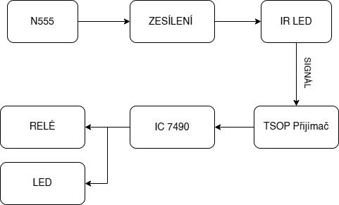

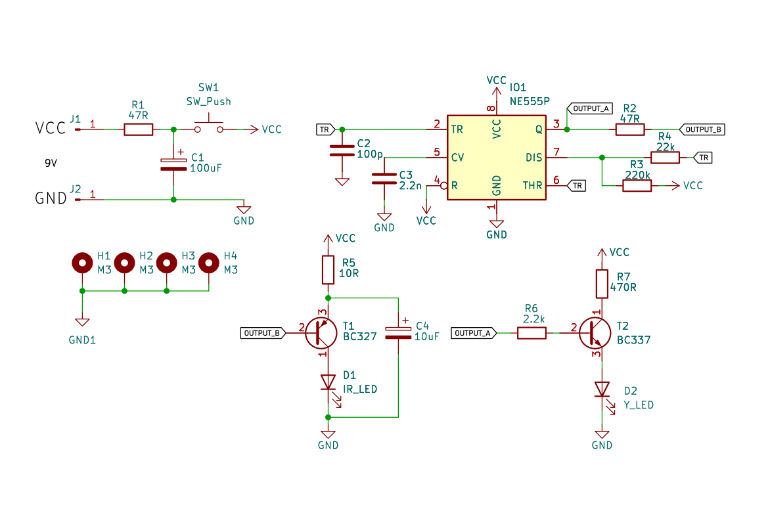
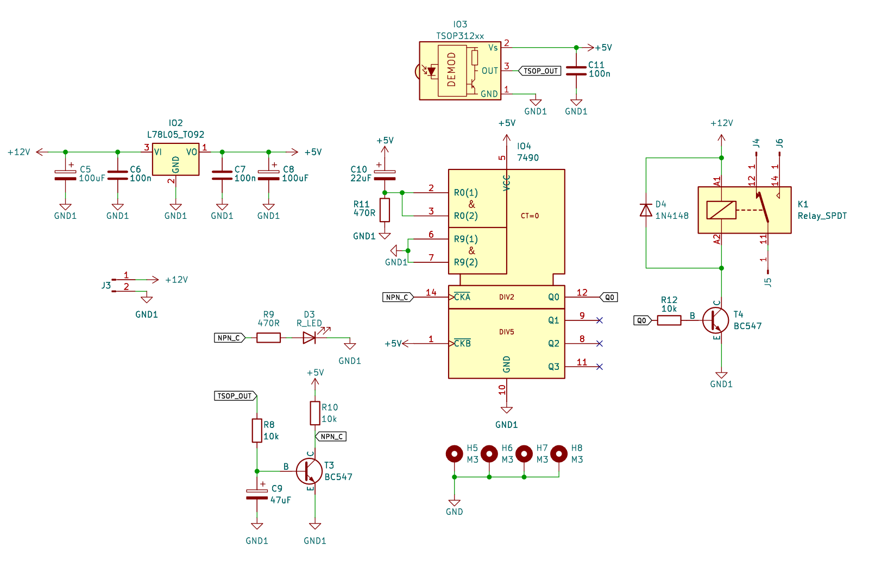

Num References Value Footprint Quantity
1 C1, C5, C8 100uF CP_Radial_D6.3mm_P2.50mm 3
2 C6, C7, C11 100n C_Disc_D4.3mm_W1.9mm_P5.00mm 3
3 C2 100p C_Disc_D4.3mm_W1.9mm_P5.00mm 1
4 C3 2.2n C_Disc_D5.0mm_W2.5mm_P5.00mm 1
5 C4 10uF CP_Radial_D6.3mm_P2.50mm 1
6 C9 47uF CP_Radial_D6.3mm_P2.50mm 1
7 C10 22uF CP_Radial_D6.3mm_P2.50mm 1
8 R7, R9, R11 470R R_Axial _L6.3mm_D2.5mm_P10.16mm 3
9 R8, R10, R12 10k R_Axial _L6.3mm_D2.5mm_P10.16mm 3
10 R1, R2 47R R_Axial _L6.3mm_D2.5mm_P10.16mm 2
11 R3 220k R_Axial _L6.3mm_D2.5mm_P10.16mm 1
12 R4 22k R_Axial _L6.3mm_D2.5mm_P10.16mm 1
13 R5 10R R_Axial _L6.3mm_D2.5mm_P10.16mm 1
14 R6 2.2k R_Axial _L6.3mm_D2.5mm_P10.16mm 1
15 D1 IR_LED LED_D5.0mm_Horizontal_O1.27mm_Z3.0mm 1
16 D2 Y_LED LED_D5.0mm 1
17 D3 R_LED LED_D5.0mm 1
18 D4 1N4148 D_DO-35_SOD27_P7.62mm_Horizontal 1
19 SW1 SW_Push SW_PUSH_6mm_H5mm 1
20 T3, T4 BC547 TO-92_Inline_Wide 2
21 IO1 NE555P DIP-8_W7.62mm 1
22 IO2 L78L05_TO92 TO-92_Inline_Wide 1
23 IO3 TSOP312xx Vishay_CAST-3Pin 1
24 IO4 7490 DIP-14_W7.62mm 1
25 K1 Relay_SPDT Relay_SPDT_Finder_36.11 1
26 T1 BC327 TO-92_Inline_Wide 1
27 T2 BC337 TO-92_Inline_Wide 1
28 J4, J5, J6 Conn_01x01 PinHeader_1x01_P2.54mm_Vertical 3
29 J1, J2 Conn_01x01 SolderWire-0.5sqmm_1x01_D0.9mm_OD2.3mm 2
30 J3 Conn_01x02_Pin PinHeader_1x02_P2.54mm_Vertical 1
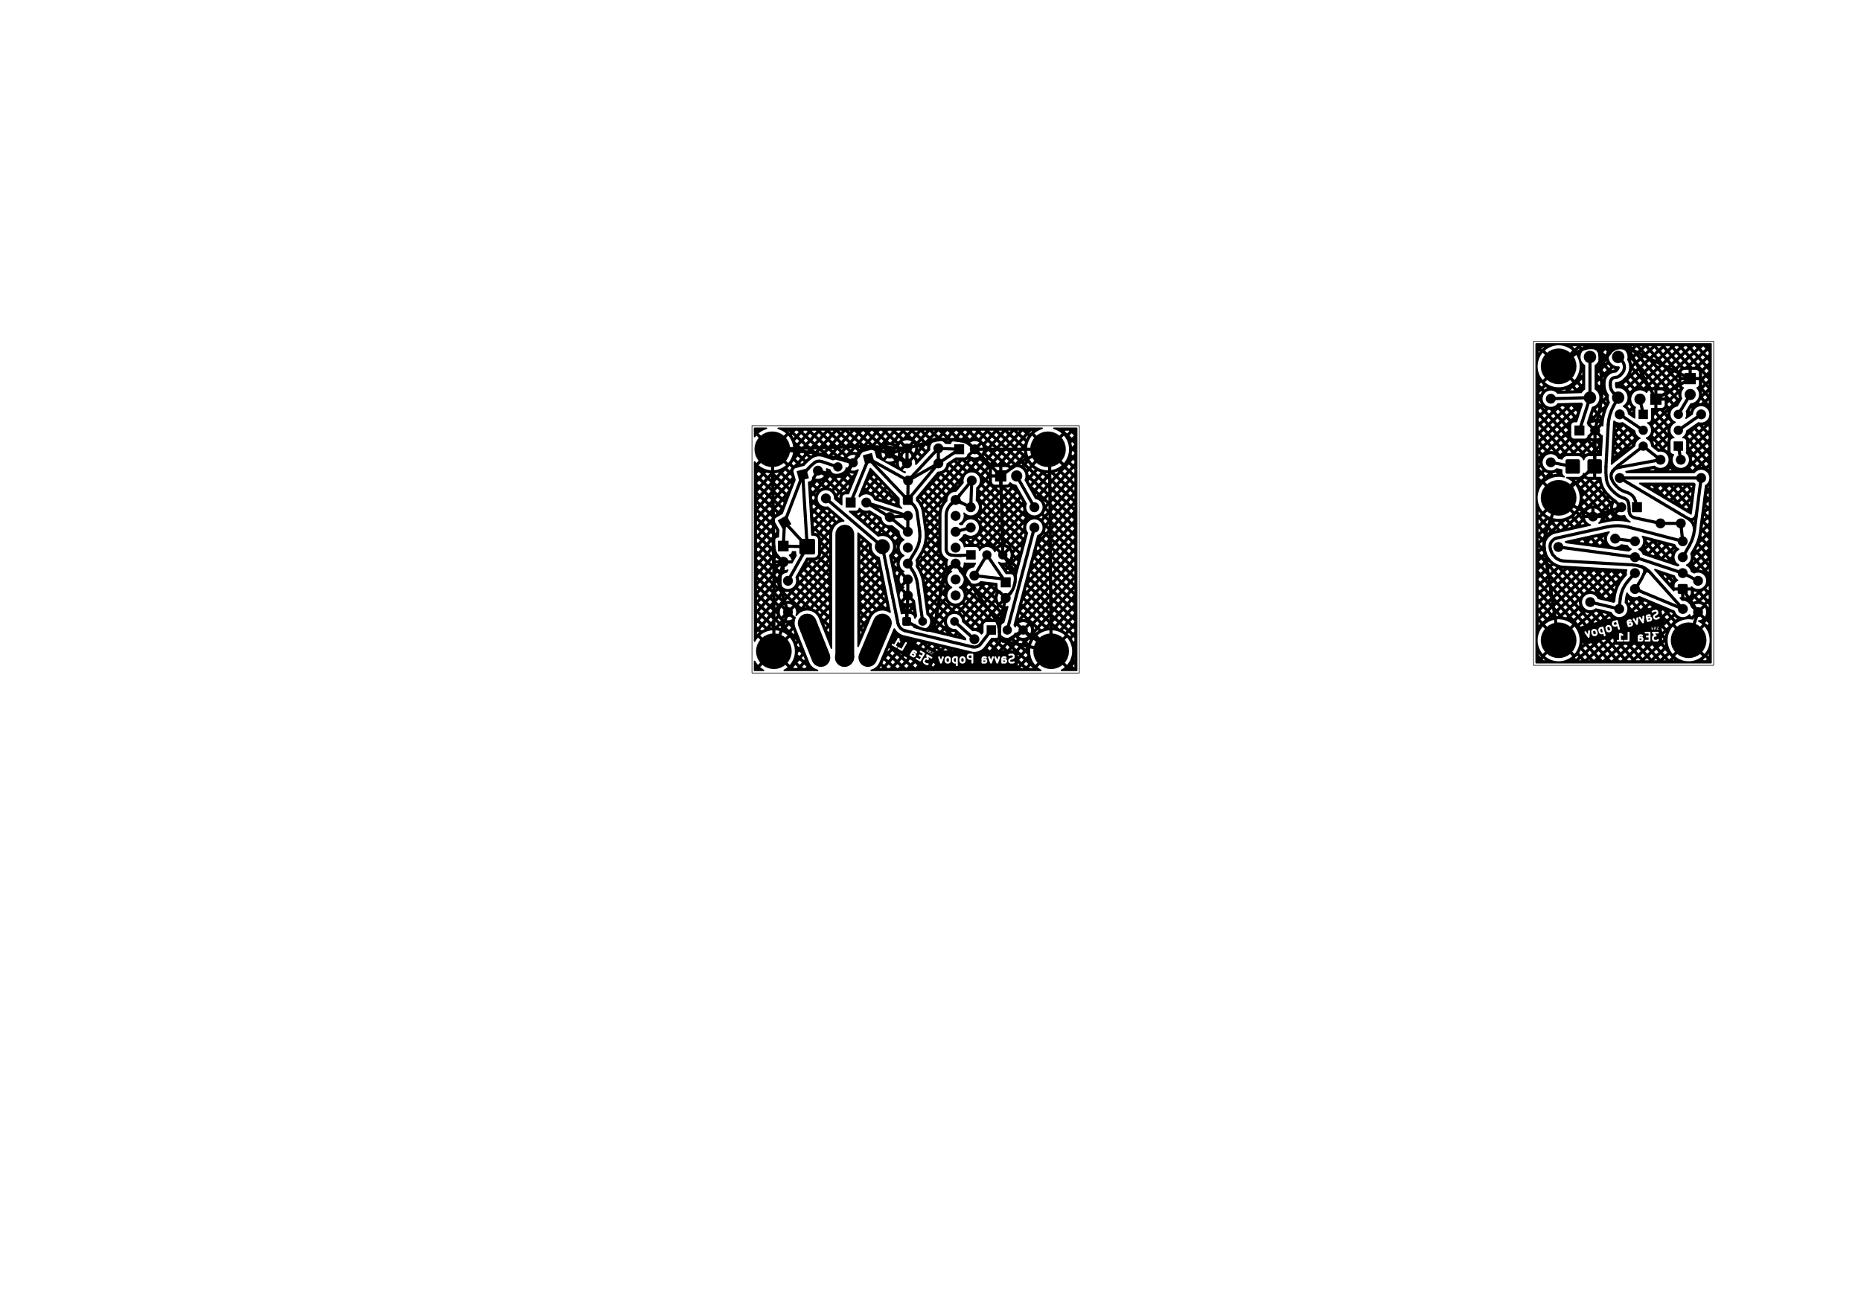
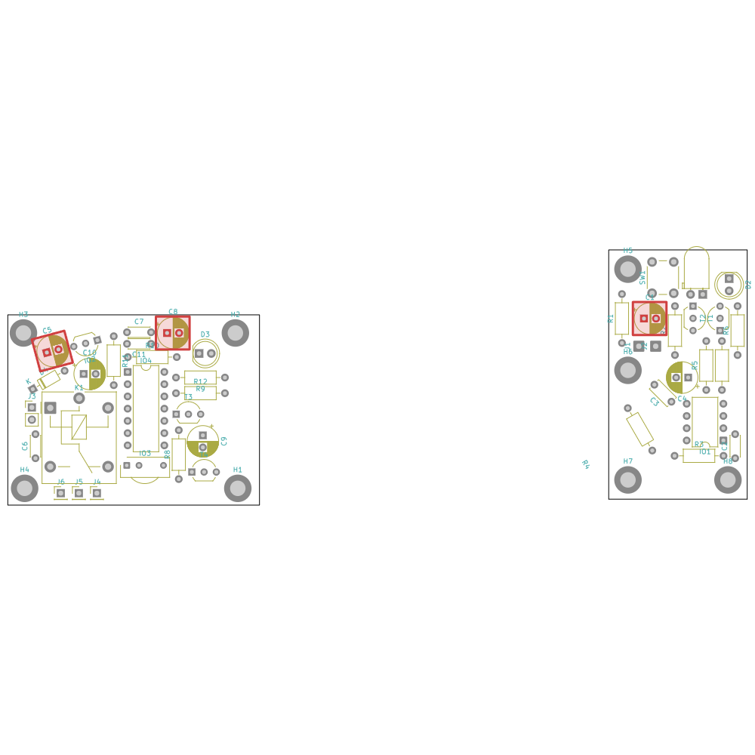

Závěr:
Oba dva PCB byly vytvořeny bez problému, při osazení jsem narazil na podobny problém jak v předchozí prací – komplikace se součástky, neměl jsem všechny potřebné komponenty. Také, jsem udělal pár chyb při pájení, kvůli tomu vysilač nefungoval na první pokus.

